**TRƯỜNG ĐẠI HỌC SƯ PHẠM KỸ THUẬT TP. HỒ CHÍ MINH**

**KHOA ĐÀO TẠO CHẤT LƯỢNG CAO**

---o0o---



**ĐỒ ÁN 1 (CÔNG NGHỆ THÔNG TIN)**

**ĐỀ TÀI: SẮP XẾP THỜI KHÓA BIỂU**

**GVHD: Thầy Lê Văn Vinh**

**Sinh viên thực hiện:**

**Trần Phương Linh 18110146**

**Nguyễn Như Bảo Phương 18110180**

*Thành phố Hồ Chí Minh, tháng 1/2021*

# LỜI CAM ĐOAN

Chúng em xin cam đoan đồ án “Sắp xếp thời khóa biểu” là thành quả của quá trình học tập và tìm hiểu dưới sự hướng dẫn của Thầy Lê Văn Vinh. Với lòng biết ơn sâu sắc và chân thành nhất, chúng em xin gửi đến Thầy Lê Văn Vinh đã cùng với tri thức và tâm huyết của mình để truyền đạt vốn kiến thức quý báu cho chúng em trong suốt học kỳ này. Với điều kiện thời gian cũng như kinh nghiệm còn hạn chế của vai trò là sinh viên, bài báo cáo này không thể tránh được những thiếu sót. Vì vậy, chúng em rất mong nhận được sự chỉ bảo, đóng góp ý kiến của thầy để chúng em có điều kiện bổ sung, nâng cao ý thức của mình, phục vụ tốt hơn công tác thực tế sau này. Mọi sự tham khảo đều có trích nguồn. Nếu có sự vi phạm nào chúng em xin hoàn toàn chịu trách nhiệm.

Sinh viên thực hiện

Trần Phương Linh

Nguyễn Như Bảo Phương

# LỜI CẢM ƠN

Nhóm chúng em cũng xin gửi lời cảm ơn chân thành nhất đến thầy Lê Văn Vinh, người đã tận tình chỉ bảo và hướng dẫn nhóm chúng em thực hiện đề tài này.

Mặc dù đã cố gắng hoàn thành đề tài đúng yêu cầu, nhưng do thời gian hạn hẹp, khả năng còn hạn chế nên khó tránh khỏi việc thiếu sót trong bài báo cáo. Chúng em rất mong nhận được sự thông cảm, góp ý cũng như đóng góp của thầy để đề tài hoàn thiện hơn, để có thể phát triển hơn phục vụ cho tương lai.

Chúng em chân thành cảm ơn.

Nội dung

LỜI CAM ĐOAN 2

LỜI CẢM ƠN 3

**CHƯƠNG I: GIỚI THIỆU CHUNG** 5

**I. Lý do chọn đề tài** 5

**II. Mô tả bài toán** 5

1. Thành phần dữ liệu 5

2. Thiết kế ERD 6

3. Lược đồ quan hệ 7

**III. Mô tả dữ liệu bảng** 7

1. Bảng BÀI GIẢNG 7

2. Bảng GIÁO VIÊN 7

3. Bảng LỚP 8

4. Bảng MÔN HỌC 8

5. Bảng PHÒNG 8

6. Bảng SINH VIÊN 8

7. Bảng THỜI GIAN 8

**CHƯƠNG II: CÀI ĐẶT** 10

**I. Các ràng buộc** 10

**II. Các bước cơ bản** 11

*Bước 1: Khởi tạo dữ liệu thời khóa biểu mới* 12

*Bước 2: Nhập, sửa, điều chỉnh các ràng buộc chính của thời khóa biểu* 12

*Bước 3: Nhập các bảng GiaoVien, MonHoc, Lop, SinhVien* 12

*Bước 4: Nhập bảng ThoiGian* 12

*Bước 5: Chuẩn bị xếp thời khóa biểu* 12

*Bước 6: Xếp tự động TKB* 12

*Bước 7: Hoàn thiện thời khóa biểu, lưu vào bảng BaiGiang* 12

**CHƯƠNG III: GIAO DIỆN** 13

**CHƯƠNG IV: TỔNG KẾT** 17

**I. Hạn chế** 17

**II. Hướng phát triển** 17

# **CHƯƠNG I: GIỚI THIỆU CHUNG**

## **I. Lý do chọn đề tài**

Bài toán sắp xếp thời khóa biểu ở trường học nói chung và sắp xếp thời khóa biểu ở đại học nói riêng là một bài toán khó, sự phức tạp của bài toán không chỉ ở vấn đề tìm ra môt thời khóa biểu cho sinh viên thỏa mãm các ràng buộc về thời gian, ràng buộc chuyên môn, quy định của bộ giáo dục và nhà trường mà còn một vấn đề khó khăn hơn là ta phải tìm được một thời khóa biểu tốt thích hợp cho tất cả các giảng viên, phải thỏa mãn các điều kiện, yêu cầu về thời gian, hạn chế số tiết trống trong một ngày và số ngày lên lớp của giảng viên trong thời khóa biểu.

Lập lịch có thể được định nghĩa là một bài toán tìm kiếm chuỗi tối ưu để thực hiện một tập các hoạt động chịu tác động của một tập các ràng buộc cần phải được thỏa mãn. Người lập lịch thường cố gắng thử đến mức tối đa sự sử dụng các cá thể, máy móc và tối thiểu thời gian đòi hỏi để hoàn thành toàn bộ quá trình nhằm sắp xếp lịch.Vì thế bài toán lập lịch là một vấn đề rất khó để giải quyết . Hiện nay có nhiều khả năng để phát triển các kỹ thuật hiện tại để giải quyết bài toán này. Tuy nhiên cần tìm ra cách sắp xếp lịch học cho các lớp sao cho vừa phù hợp lại vừa tiện dụng nhất.

Trong đề tài này, nhóm chúng em tiến hành sắp xếp lịch cứng theo chương trình đào tạo cho sinh viên khoa Đào tạo Chất lượng cao, ngành Công nghê thông tin.

## **II. Mô tả bài toán**

### 1. Thành phần dữ liệu

- Bảng Giáo viên: Cho biết thông tin cơ bản về giáo viên, mỗi giáo viên có một Mã duy nhất dùng để phân biệt, kèm theo đó là thông tin tên và gmail để có thể liên lạc và trao đổi với các sinh viên.

- Bảng Lớp: Mỗi lớp cũng có Mã riêng để phân biệt, có tên lớp gồm các kí tự (cho biết năm nhập học của sinh viên), ngoài ra còn cung cấp thêm về sỉ số lớp.

- Bảng Môn: gồm Mã môn, tên của môn và số tín chỉ của môn học đó.

- Bảng Phòng: Mỗi phòng có Mã phòng, tên phòng và số lượng tối đa mà phòng có thể chứa được sinh viên.

- Bảng Sinh viên: gồm Mã nhóm sinh viên ứng với sinh viên theo số năm đã học tại trường.

- Bảng Thời gian: Mã thời gian, buổi học vào khoảng thời gian sáng hay chiều, ngày học trong tuần, và gồm tiết bắt đầu – tiết kết thúc môn học.

- Bảng Bài Giảng: lưu thời khóa biểu đã được sắp xếp vào.

### 2. Thiết kế ERD

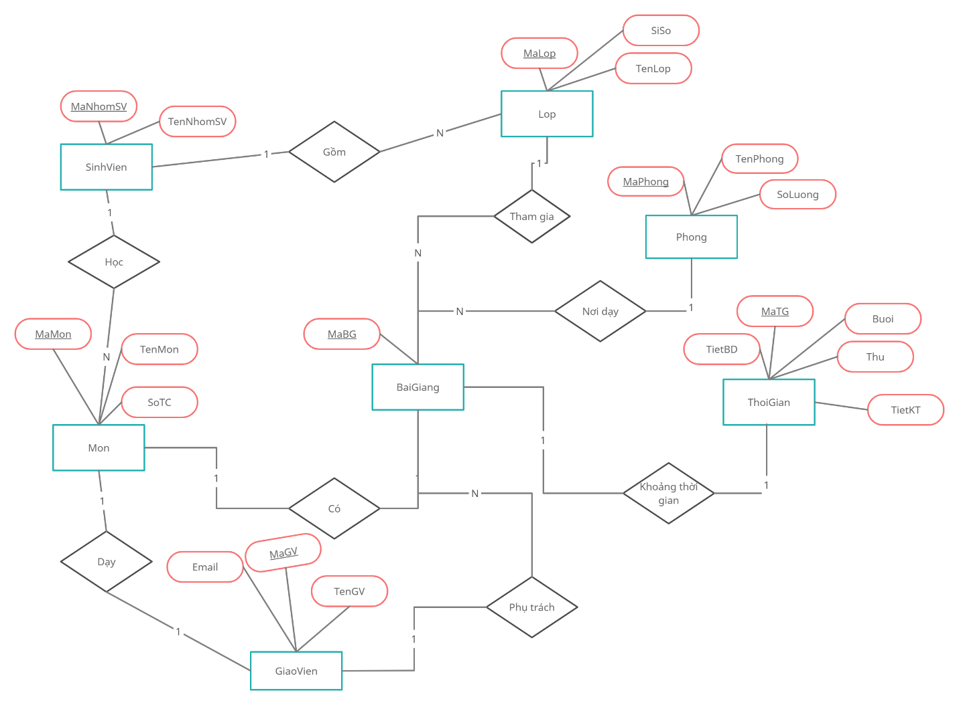

### 3. Lược đồ quan hệ

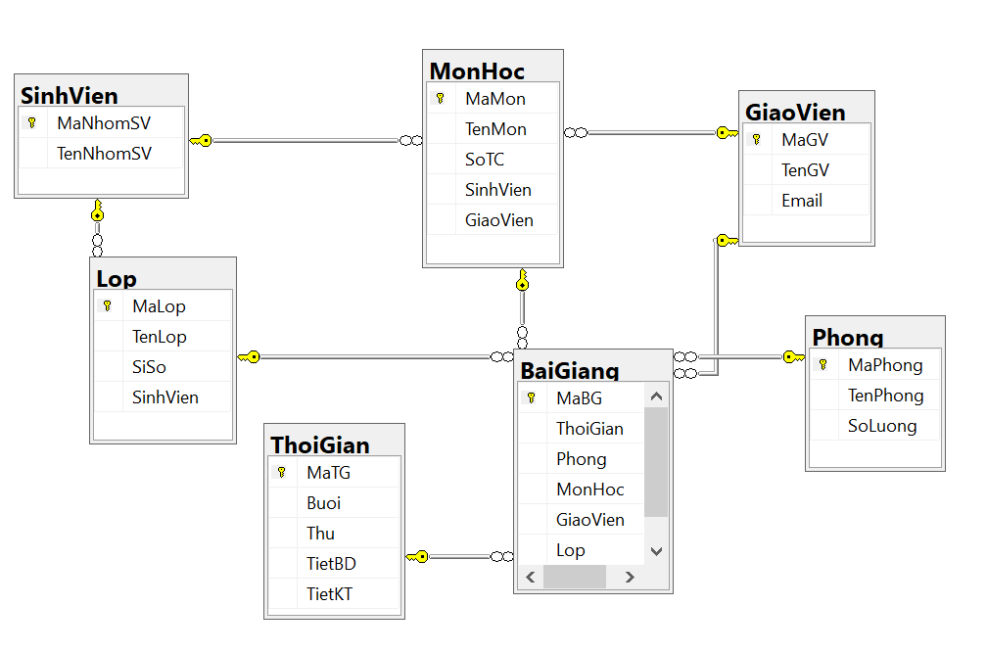

## **III. Mô tả dữ liệu bảng**

### 1. Bảng BÀI GIẢNG

|  |  |  |  |  |  |  |
| --- | --- | --- | --- | --- | --- | --- |
| **BẢNG BaiGiang** | | | | | | |
| **TT** | **Thuộc tính** | **Diễn giải** | **Kiểu dữ liệu** | **Ràng buộc** | **Ghi chú** |
| 1 | MaBG | Mã bài giảng | INT | NOT NULL | Khóa chính |
| 2 | ThoiGian | Thời gian(phút) | INT |  | Khóa ngoại |
| 3 | Phong | Mã phòng học | NVARCHAR(10) |  | Khóa ngoại |
| 4 | MonHoc | Mã môn học | NVARCHAR(10) |  | Khóa ngoại |
| 5 | GiaoVien | Mã giáo viên | NVARCHAR(10) |  | Khóa ngoại |
| 6 | Lop | Mã lớp | NVARCHAR(10) |  | Khóa ngoại |

### 2. Bảng GIÁO VIÊN

|  |  |  |  |  |  |
| --- | --- | --- | --- | --- | --- |
| **BẢNG GiaoVien** | | | | | |
| **TT** | **Thuộc tính** | **Diễn giải** | **Kiểu dữ liệu** | **Ràng buộc** | **Ghi chú** |
| 1 | MaGV | Mã giáo viên | NVARCHAR(10) | NOT NULL | Khóa chính |
| 2 | TenGV | Tên giáo viên | NVARCHAR(100) |  |  |
| 3 | Email | Địa chỉ mail | NVARCHAR(MAX) |  |  |

### 3. Bảng LỚP

|  |  |  |  |  |  |
| --- | --- | --- | --- | --- | --- |
| **BẢNG Lop** | | | | | |
| **TT** | **Thuộc tính** | **Diễn giải** | **Kiểu dữ liệu** | **Ràng buộc** | **Ghi chú** |
| 1 | MaLop | Mã lớp | NVARCHAR(10) | NOT NULL | Khóa chính |
| 2 | TenLop | Tên lớp | NVARCHAR(100) |  |  |
| 3 | SiSo | Tổng sinh viên của lớp | INT |  |  |
| 4 | SinhVien | Nhóm sinh viên (Năm 1/ 2/ 3/ 4) | VARCHAR(10) |  | Khóa ngoại |

### 4. Bảng MÔN HỌC

|  |  |  |  |  |  |
| --- | --- | --- | --- | --- | --- |
| **BẢNG MonHoc** | | | | | |
| **TT** | **Thuộc tính** | **Diễn giải** | **Kiểu dữ liệu** | **Ràng buộc** | **Ghi chú** |
| 1 | MaMon | Mã môn học | NVARCHAR(10) | NOT NULL | Khóa chỉnh |
| 2 | TenMon | Tên môn học | NVARCHAR(100) |  |  |
| 3 | SoTC | Số tín chỉ | INT |  |  |
| 4 | SinhVien | Dành cho sinh viên năm 1/ 2/ 3/ 4 | NVARCHAR(10) |  | Khóa ngoại |
| 5 | GiaoVien | Giáo viên giảng dạy | NVARCHAR(10) |  | Khóa ngoại |

### 5. Bảng PHÒNG

|  |  |  |  |  |  |
| --- | --- | --- | --- | --- | --- |
| **BẢNG Phong** | | | | | |
| **TT** | **Thuộc tính** | **Diễn giải** | **Kiểu dữ liệu** | **Ràng buộc** | **Ghi chú** |
| 1 | MaPhong | Mã phòng học | NVARCHAR(10) | NOT NULL | Khóa chính |
| 2 | TenPhong | Tên phòng học | NVARCHAR(100) |  |  |
| 3 | SoLuong | Số lượng phòng có thể chứa | INT |  |  |

### 6. Bảng SINH VIÊN

|  |  |  |  |  |  |
| --- | --- | --- | --- | --- | --- |
| **BẢNG SinhVien** | | | | | |
| **TT** | **Thuộc tính** | **Diễn giải** | **Kiểu dữ liệu** | **Ràng buộc** | **Ghi chú** |
| 1 | MaNhomSV | Mã nhóm sinh viên | NVARCHAR(10) | NOT NULL | Khóa chính |
| 2 | TenNhomSV | Sinh viên thuộc năm 1/ 2/ 3/ 4 | NVARCHAR(100) |  |  |

### 7. Bảng THỜI GIAN

|  |  |  |  |  |  |
| --- | --- | --- | --- | --- | --- |
| **BẢNG ThoiGian** | | | | | |
| **TT** | **Thuộc tính** | **Diễn giải** | **Kiểu dữ liệu** | **Ràng buộc** | **Ghi chú** |
| 1 | MaTG | Mã khoảng thời gian | INT | NOT NULL | Khóa chính |
| 2 | Buoi | Sáng hoặc chiều | NVARCHAR(100) |  |  |
| 3 | Thu | Thứ trong tuần | NVARCHAR(100) |  |  |
| 4 | TietBD | Tiết bắt đầu môn | INT |  |  |
| 5 | TietKT | Tiết kết thúc môn | INT |  |  |

# **CHƯƠNG II: CÀI ĐẶT**

## **I. Các ràng buộc**

- Môn học này không được trùng tiết với môn học khác (đối với 1 lớp học)

var lst = dsBaiGiang.FindAll(b => b.ThoiGian != null).ToList();

if (lst.Count!=0)

{

var ds = lst.FindAll(b => (b.ThoiGian1.Thu == time.Thu && b.ThoiGian1.Buoi == time.Buoi)).ToList();

foreach (BaiGiang i in ds)

{

if (i.Lop == bg.Lop || i.GiaoVien == bg.GiaoVien || i.Phong == bg.Phong)

{

int j = (int)i.ThoiGian1.TietBD;

int k = (int)i.ThoiGian1.TietKT;

for (; j <= k; j++)

{

int m = (int)time.TietBD;

int n = (int)time.TietKT;

for (; m <= n; m++)

{

if (j == m) return false;

}

}

}

}

}

- Mỗi giáo viên phải dạy ít nhất 1 buổi học và tối đa 15 buổi trong 1 tuần.

foreach (GiaoVien gv in allTeachers)

{

if (SoBuoidayCuaGV[gv].Count < 1)

{

//bỏ tất cả các bài giảng đã xét

dsBaiGiang.Clear();

//xét lại các bài giảng

XetMon(lstlop, allTeachers);

}

}

return;

bool KTGVPhuHop(GiaoVien teacher)

{

int sl = SoBuoidayCuaGV[teacher].Count;

if (sl < 15) return true;

return false;

}

- Sức chứa của phòng phải đảm bảo đủ số học sinh của lớp.

bool KTPhongPhuHop(BaiGiang baigiang, Phong phong)

{

if (baigiang.Lop1.SiSo <= phong.SoLuong) return true;

return false;

}

- Số tiết học trong tuần sẽ được dựa theo tín chỉ của môn.

int t = (int)(time.TietKT - time.TietBD + 1);

//xét số tiets học của môn theo tín chỉ của môn

if (t < bg.MonHoc1.SoTC)

{

return false;

}

- Kiểm tra các tiết học của các bài giảng của cùng lớp, cùng phòng hoặc cùng giáo viên không được trùng nhau

var lst = dsBaiGiang.FindAll(b => b.ThoiGian != null).ToList();

if (lst.Count != 0)

{

// List<BaiGiang> ds = new List<BaiGiang>();

var ds = lst.FindAll(b => (b.ThoiGian1.Thu == time.Thu && b.ThoiGian1.Buoi == time.Buoi)).ToList();

foreach (BaiGiang i in ds)

{

if (i.Lop == bg.Lop || i.GiaoVien == bg.GiaoVien || i.Phong == bg.Phong)

{

int j = (int)i.ThoiGian1.TietBD;

int k = (int)i.ThoiGian1.TietKT;

for (; j <= k; j++)

{

int m = (int)time.TietBD;

int n = (int)time.TietKT;

for (; m <= n; m++)

{

if (j == m) return false;

}

}

}

}

- Trong cùng khoảng thời gian, không có cùng phòng, cùng giáo viên, cùng lớp nào được dạy hoặc học cùng một lúc.

if (dsBaiGiang.Find(b => (b.ThoiGian == time.MaTG && b.Lop == bg.Lop)) != null)

{

return false;

}

if (dsBaiGiang.Find((b => b.ThoiGian == time.MaTG && b.Phong == bg.Phong)) != null)

{

return false;

}

if (dsBaiGiang.Find(b => (b.ThoiGian == time.MaTG && b.GiaoVien == bg.GiaoVien)) != null)

{

return false;

}

## **II. Các bước cơ bản**

Lịch học của một lớp gồm 3 thành phần chính, bao gồm: giáo viên, môn học, tiết học trong tuần.

Trước hết ta nói về giáo viên. Khi chọn phân công giảng dạy, chúng ta phải biết chắc rằng giáo viên đó sẽ trống vào giờ đó, môn đó, buổi đó của lớp học. Hay nói cách khác, chúng ta cần kiểm tra ràng buộc tiết học, mà đã tương ứng với mỗi môn trong lịch học, xem xét lại các môn có thể học giờ đó hay không.

Do đây là xếp lịch học cứng, nên mỗi giáo viên sẽ được phân công dạy sẵn các môn. Công việc của chúng em là tìm kiếm ngẫu nhiên giáo viên trong số các giáo viên giảng dạy môn học đó.

Kiểm tra xem giáo viên đã dạy lớp đó hay chưa, để tránh việc dạy trùng lớp hoặc tránh việc 2 giáo viên dạy cùng 1 môn trong cùng 1 lớp.

Các phòng có thời gian phù hợp sẽ được lưu vào một danh sách xét riêng,

Chúng ta phải đảm bảo sự đúng đắn về tính chất trong lịch học : phải đủ số tiết học, số môn học, không có sự chồng chéo lên nhau tại cùng thời điểm trong các môn...

Mỗi vấn đề sẽ có một biến lưu trữ giờ làm việc, để tránh các tiết học theo qui định mà ta đã ghi nhận cho một giáo viên hay lớp học tương ứng.

Sau cùng kết quả thời khóa biểu hoàn chỉnh sẽ được lưu ở bảng BaiGiang.

### *Bước 1: Khởi tạo dữ liệu thời khóa biểu mới*

### *Bước 2: Nhập, sửa, điều chỉnh các ràng buộc chính của thời khóa biểu*

Các ràng buộc chính của thời khóa biểu là nhóm các dữ liệu có nhiệm vụ định hình và khuôn dạng của thời khóa biểu. Đây là nhóm các lệnh rất quan trọng của bài toán và phần mềm thời khóa biểu.

### *Bước 3: Nhập các bảng GiaoVien, MonHoc, Lop, SinhVien*

Các bảng này là phần dữ liệu quan trọng nhất và phức tạp nhất của mọi thời khóa biểu, chỉ ra các phân công cụ thể của thời khóa biểu: giáo viên nào dạy lớp nào, môn học nào và một tuần dạy bao nhiêu tiết

### *Bước 4: Nhập bảng ThoiGian*

Bảng này quy định buổi, thứ, số tiết bắt đầu cũng như kết thúc môn học.

### *Bước 5: Chuẩn bị xếp thời khóa biểu*

* Tìm danh sách các môn mà các lớp phải học.
* Tìm giáo viên phù hợp cho từng môn của mỗi lớp 🡪 bài giảng
* Tìm phòng phù hợp cho bài giảng trên.
* Tìm thời gian phù hợp cho bài giảng

### *Bước 6: Xếp tự động TKB*

Sử dụng thuật toán quay lui và Random để xếp thời khóa biểu.

### *Bước 7: Hoàn thiện thời khóa biểu, lưu vào bảng BaiGiang*

# **CHƯƠNG III: GIAO DIỆN**

- Phần giao diện chính: (Form1 & Form2)

+ Form1: Chọn lớp muốn xem ở **TimeTable**, sau đó nhấn **View TimeTable** để xem lịch thời khóa biểu của lớp đó

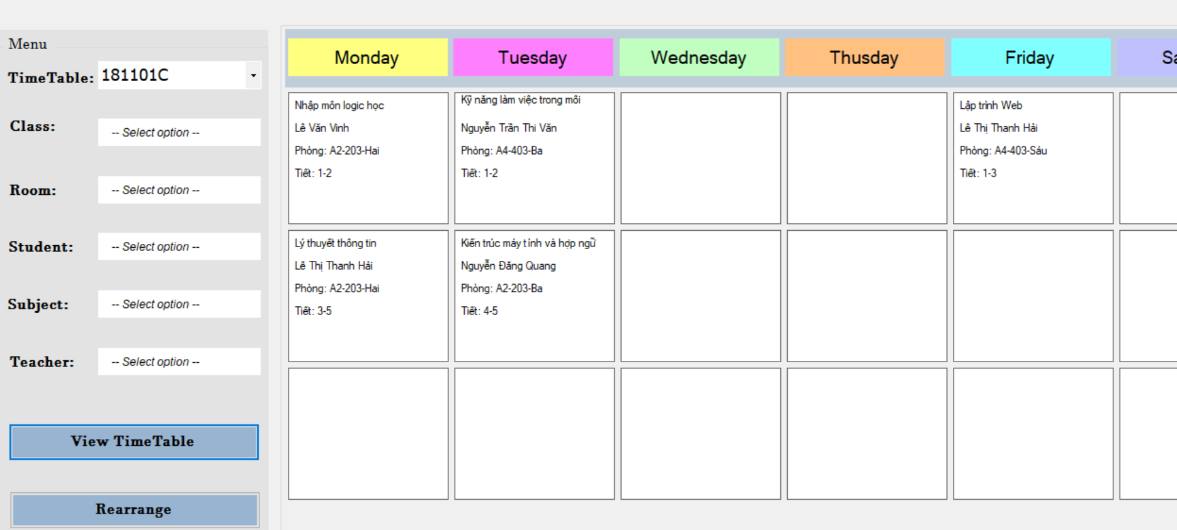

+ Form2: Chọn giáo viên muốn xem ở **TimeTable**, sau đó nhấn **View TimeTable** để xem lịch thời khóa biểu của giáo viên đó

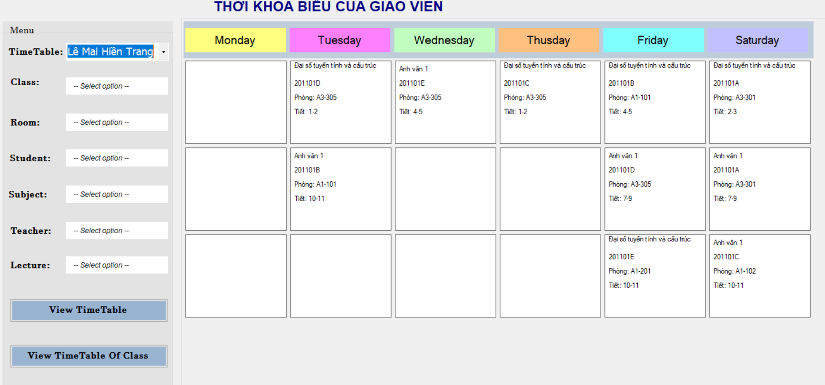

+ Tùy chọn ở Class

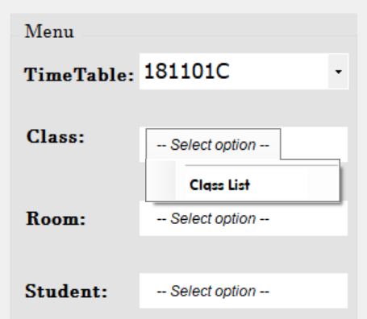

** **Class list** để xem danh sách các lớp học có trong hệ thống.

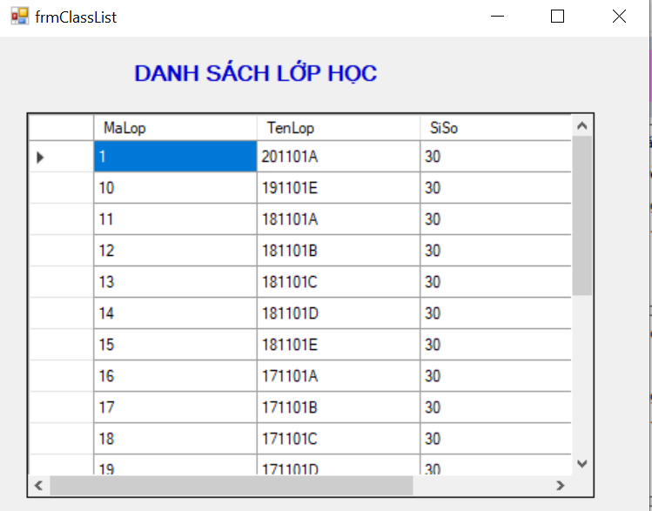

+ Tùy chọn ở Room:

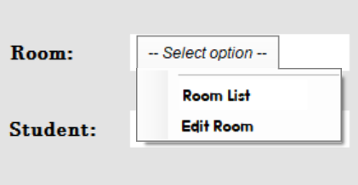

\*\***Room list** để xem danh sách phòng

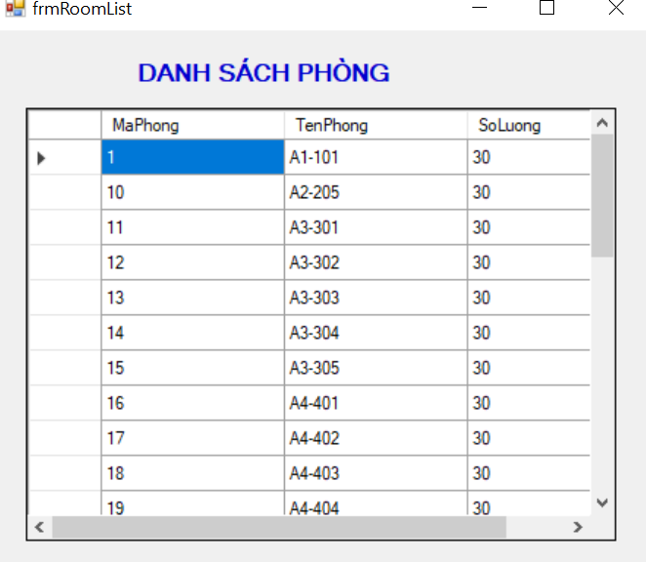

\*\***Edit Room** để có thể chỉnh sửa, thêm mới phòng

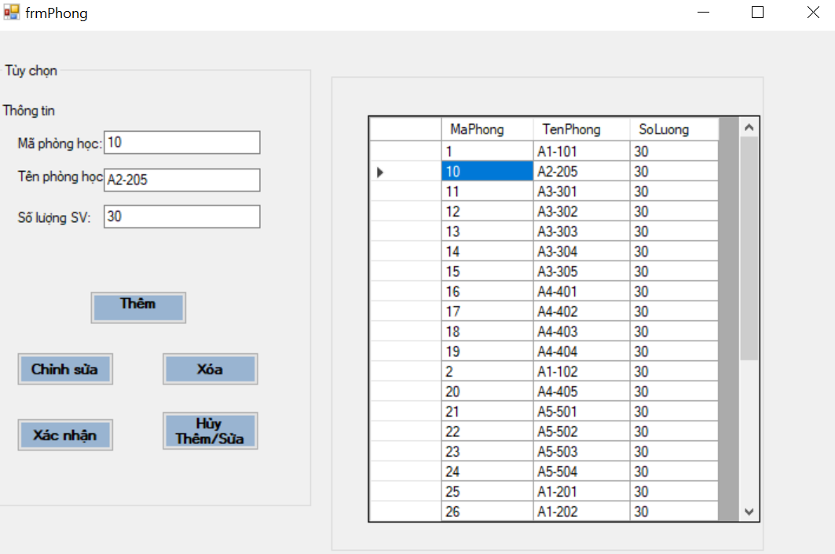

- Cấu trúc tương tự đối với Student, Teacher, Subject.

# **CHƯƠNG IV: TỔNG KẾT**

- Với nỗ lực của bản thân, nhóm đồ án đã cố gắng hoàn thành yêu cầu đề tài. Do thời gian và năng lực còn hạn chế nên phần mềm của nhóm mới chỉ đi vào chức năng cơ bản, khó tránh khỏi vẫn còn các hạn chế như sau:

## **I. Hạn chế**

- Chương trình chỉ mới thử nghiệm với lượng thông tin nhỏ (20 lớp học, 50 môn học)

- Độ phức tạp của phần mềm còn chưa cao.

- Chưa kiểm thử hết các trường hợp có thể xảy ra trong thực tế để xử lý.

## **II. Hướng phát triển**

- Cải thiện giao diện đẹp và bắt mắt hơn.

- Cải thiện thuật toán để có thể đưa vào ứng dụng thực tiễn.